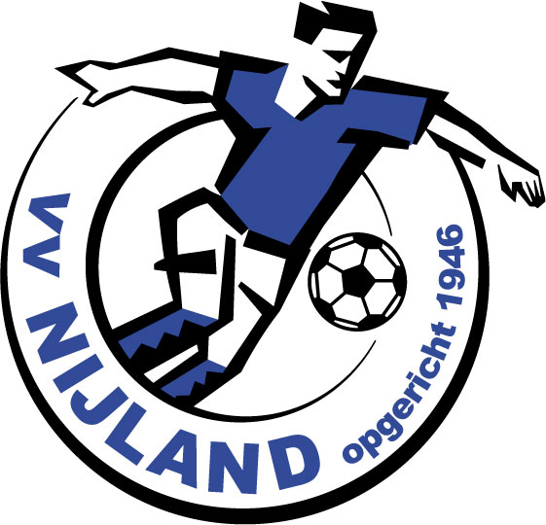

Jeugd infobulletin
Seizoen
2016/2017

Voetbalvereniging Nijland

VOORWOORD

Terwijl ik dit schrijf, is het ons jongste voetbalteam (Nijland F2) gelukt om het kampioenschap binnen te slepen. Dat zijn mooie momenten voor deze spelers. Ook voor de club is dit mooi nieuws, want de jeugd heeft de toekomst.
Het nieuwe seizoen 2016-2017 staat weer voor de deur. Een seizoen met nieuwe verwachtingen, nieuwe kansen en een nieuwe structuur binnen het jeugdbestuur. In de jeugdcommissie zullen twee nieuwe gezichten plaatsnemen. Gosse Hofstra en Eelke van der Wal nemen de plaatsen in van Miriam Zijlstra en Attie Veenstra. Niet alleen zullen er in de jeugdcommissie nieuwe gezichten zijn, maar ook dit seizoen zullen we weer meerdere nieuwe spelers verwelkomen. We wensen deze nieuwelingen heel veel plezier, om te schitteren bij vv Nijland.
Na veel gepuzzel, is het weer gelukt om de indelingen sluitend te maken. Hierbij wel zeggende dat het een hele prestatie is om de teams sluitend te maken. We hoeven er geen geheim van te maken, dat het aantal jeugdleden terug loopt. Het is dus zaak aan ons(jeugdcommissie) om in ieder geval de jeugdleden te behouden en ook nog nieuwe leden te werven. Dit alles willen we bewerkstelligen, door goede trainers voor de groepen te zetten en leuke activiteiten (kaboutervoetbal) te organiseren. We zullen hiervoor wel alle hulp nodig hebben, een mooi voorbeeld is dat er veel seniorenvoetballers aangegeven hebben om een periode in het voetbalseizoen training te geven. Dit stemt ons al tot grote tevredenheid.
Hiermee zijn we er nog niet, we ondervinden dat het erg belangrijk is om ouders in te schakelen bij taken rond wedstrijden en activiteiten (denk aan limonade schenken, ondersteunen van de begeleiding, maar ook ondersteunen bij activiteiten die georganiseerd worden). Er zullen dit jaar weer verschillende activiteiten zijn en dit willen we ook behouden. Om dit te organiseren zal er een beroep op de ouders van de jeugdleden gedaan worden. Als we met zijn allen ons inzetten voor de jeugd, zie ik het aantal jeugdleden ook weer toenemen.

We gaan met zijn allen de uitdaging weer aan om van dit seizoen een succesvol seizoen te maken! De teams voor het nieuwe seizoen zijn ingedeeld en voorzien van leiders en trainers. De teamindelingen, trainingstijden, telefoonnummers en het reglement vindt u in dit jeugd infobulletin. Komend seizoen staat ook het kaboutervoetbal weer op de planning. Zodra de trainingsdata bekend zijn, worden deze gepubliceerd op onze website. Wanneer jullie vragen of opmerkingen hebben, dan horen wij dat graag!
Tot slot wens ik jullie namens de jeugdcommissie heel veel succes in het komende voetbalseizoen.
Met sportieve groet vanuit de jeugdcommissie,
Eelke van der Wal

EVEN VOORSTELLEN

Mijn naam is Eelke van der Wal en volgend jaar actief als voorzitter van de jeugdcommissie, ik wil me hierbij even kort voorstellen.

Wat is mijn betrokkenheid bij vv Nijland. Vanaf de F-pupillen ben ik actief bij de voetbalvereniging, met veel plezier heb ik bij alle jeugdteams gespeeld. Vanuit de A-junioren ben ik naar de seniorenelftallen gegaan. In de senioren vooral begonnen bij het ’T twadde en nu inmiddels het
9e seizoen bij het 1e elftal afgesloten.
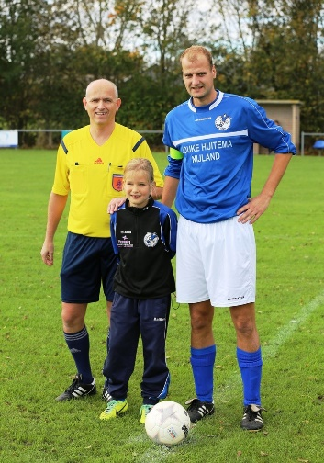
Na mijn overgang naar de senioren ben ik trainer/coach geworden en heb dit altijd met veel plezier gedaan, de voorgaande jaren was ik trainer van de B-junioren en wil nu graag wat betekenen in de jeugdcommissie.

Ik hoop in de jeugdcommissie mijn betrokkenheid bij vv Nijland te tonen en van daaruit anderen enthousiast te maken om samen de jeugd te begeleiden. Een schone taak, waar ik enorm veel zin in heb. De jeugd heeft de toekomst!

Even voorstellen:

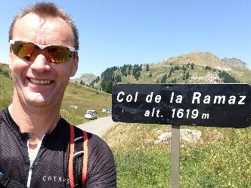
Mijn naam is Gosse Hofstra, vader van de Wytse en Jetse Hofstra. Beide zonen zijn vanaf de eerste jeugd lid van VV Nijland. Na vele jaren als ouder betrokken te zijn, leek het mij tijd om zelf ook voor onze voetbaljeugd de handen uit de mouwen te steken. Hoewel ik van voetbal houd, train ik zelf pas sinds 2 jaar met veel plezier met ons 3e mee en misschien komt een wedstrijd er ook nog eens een keer van.

Met mijn bestuurlijke ervaring hoop ik samen met de collega’s in de jeugdcommissie het belang van een goed jeugdbeleid, met voldoende uitdaging en ontwikkeling voor onze jeugd, voort te zetten. Als we de voetbalsport voor onze jeugd interessant houden, kunnen we vast concurreren met andere ‘drukte’ van deze tijd.
Daarbij ben ik van mening dat we daarin pas kunnen slagen als we de verbinding met alle betrokkenen: spelers, ouders/verzorgers, sponsoren en supporters kunnen vasthouden en uitbouwen. Sterker nog, we hebben elkaar daarbij nodig! Samen maken we VV Nijland ónze vereniging.

B1-junioren/ JO17 3e klasse

Naam: Lidnummer: Telefoon: Geboortedatum:
Matthijs Beuckens MCNB85A 0515569530 31-01-2000
Silvan Kooistra MHHF05F 0639127155 09-02-2000
Rienk Feenstra MFQJ28L 0613158971 13-02-2000
Wesley Veenstra MCNB90I 0646414817 13-05-2000
Bouke Ferbeek NKBS06H 0515569661 19-05-2000
Bouwe Ferbeek NJNB86X 0515569661 19-05-2000
Sipke Kooistra MDZY487 0515569204 31-05-2000
Leon de Wit MDZZ74H 0515569782 22-11-2000
Lars van de kamp MJHV56Z 0651634274 13-01-2001
Jacob Breeuwsma MFGC31E 0515569944 07-03-2001
Richard Mooij MFQJ29M 0515569849 03-06-2001
Wytse Hofstra MFKB55D 0515569982 28-06-2001
Wiebren Posthuma MDTJ91Y 0515569770 10-07-2001
Johannes Breeuwsma MDZY50C 0515569851 21-08-2001
Stefan Brattinga MDZZ65F 0515569525 15-09-2001
Onno Kappeyne vd Cop MGXL28N 0515569941 22-11-2000
Leider: Foeke Feenstra (0646155063)

Trainer: Douwe Posthuma (0612172838)
Trainer/roulatie

Trainingstijden: dinsdag 18.30 uur tot 19.45 uur
donderdag 18.30 uur tot 19.45 uur

- Trainer/roulatie, houdt in dat er een poule gemaakt is van trainers, deze zullen een periode van een aantal weken training gaan geven.

C1-junioren/ JO15 3e klasse

Naam: Lidnummer: Telefoon: Geboortedatum:
Jesse Kaptein MDZY498 0515569633 03-10-2001
Naomi Veenstra MNHY067 0646414817 07-01-2002
Wilco Bonnema MKGZ40Q 0515569585 25-01-2002
Jelle Damstra MJBZ312 0515569632 31-01-2002
Ruurd Jan Tromp MLDW62X 0515569834 17-04-2002
Sarah van Geerenstein MMBY08O 0612672678 18-05-2003
Jarno van der Wal NLLD649 0515568532 24-05-2003
Tim Sweering NVND876 0515569694 28-06-2003
Lennert Schraa NKMQ642 0515559177 31-01-2004
Rutger Veenstra NLZM96R 0515569786 19-03-2004
Pieter Breeuwsma NKMQ80E 0515569851 16-04-2004
Jetse Hofstra NKMQ653 0515569982 20-07-2004
Renzo Veenstra NKQR39V 0646414817 06-09-2004

Leider: Arjan van der Wal (0615635719)
Sietze Tjalsma (0613526045)

Trainer: Arjan van der Wal (0615635719)
Trainer/roulatie

Trainingstijden: dinsdag 18.30 uur tot 19.30 uur
donderdag 18.30 uur tot 19.30 uur

E1-pupillen/ JO11 3e klasse

Naam: Lidnummer: Telefoon: Geboortedatum:
Wessel Zijlstra NXRZ216 0629287262 23-09-2005
Jurjen van Dalfsen PKXZ01N 0653966004 04-01-2006
Joop Groenveld 0613332631 25-12-2006
Rowan Baarda 0515569881 27-04-2007
Sander Zijlstra 0629287262 20-06-2007
Sanne Hiemstra 0648389637 17-11-2006
Fenna Sweering 0515569694 30-01-2007
Sikke Kappeyne vd Cop. 0515569914 10-03-2007
Wendy Baarda 0515569881 27-04-2007
Tim van Hiel 0611004061 06-11-2007

Leiders: Mente de Boer (0631313805)
Pier Gerbrandy (0646694204)
Menno Sweering (0611652131)

Trainers: Mente de Boer (0631313805)
Pier Gerbrandy (0646694204)
Menno Sweering (0611652131)

Trainingstijden: dinsdag 18.00 uur tot 19.00 uur
donderdag 18.00 uur tot 19.00 uur

- Trainer/roulatie, houdt in dat er een poule gemaakt is van trainers, deze zullen een periode van een aantal weken training gaan geven.

F1-pupillen/ JO9 3e klasse

Naam: Lidnummer: Telefoon: Geboortedatum:
Wieger Verweij 0515569379 26-10-2007
Laas van Dalfsen 0653966004 02-01-2008
Lieuwe van der Kamp 0515569256 24-06-2008
Timo de Jong 0623673408 05-08-2008
Xavi van Geerenstein 0612672678 21-10-2008
Romke Boonstra 0630736014 23-04-2009
Wieger Mous 0648163260 07-05-2009
Jelle Louwsma 0515569199 04-06-2009
Hielke Dijkstra 0612088899 04-08-2009
Ruben de la Ferte 0515336694 11-10-2009
Lukas Abma 21-05-2010

- Spelers die het 1e half jaar meetrainen
Jorrit Boonstra
Nico Bootsma

Leiders: John Verweij (0622862739)
Bert de Jong (0623673408)

Trainers: Trainer/roulatie

Trainingstijden: woensdag 18.30 uur tot 19.30 uur
(Trainingsdag en tijd kan gedurende het seizoen veranderen i.v.m. beschikbaarheid trainers, dit zal tijdig gecommuniceerd worden)

VV Nijland ledentonen in woord en gedrag respect voor iedereen!
Algemeen
1. gemaakte afspraken nakomen
2. beslissingen scheidsrechter accepteren ook al zijn ze aanvechtbaar
3. sportief gedragen in en buiten het veld
4. niet vloeken, pesten, schelden of discrimineren
5. luisteren en respect tonen tegenover trainers en leiders en vrijwilligers
6. niets vernielen en van andermans spullen afblijven
7. het is verboden te roken in de accommodatie
8. denk niet: 'dat doet die ander wel', maar pak het zelf even op
Speciaal voor de pupillen
1. trainen is verplicht; bij verhindering altijd afmelden
2. douchen na een wedstrijd is verplicht
3. kleedkamer netjes achterlaten
4. fietsen en tassen op de afgesproken plaatsen zetten
5. het dragen van scheenbeschermers is verplicht bij trainingen en wedstrijden
6. Alleen kunststof noppen zijn toegestaan.
Speciaal voor de junioren
1. trainen is verplicht; bij verhindering altijd afmelden
2. douchen na training en wedstrijd
3. kleedkamer netjes achterlaten
4. fietsen en tassen op de afgesproken plaatsen zetten
5. geen alcoholische dranken beneden 16 jaar; gebruik verdovende middelen streng verboden
6. discipline en verantwoordelijkheidsgevoel tonen
7. anderen aanspreken die zich niet aan de regels houden

Speciaal voor de leiders en trainers
1. creëren een omgeving en een sfeer waarin de sporter zich veilig voelt en kan ontplooien

2. vertegenwoordigen VV Nijland op een waardige manier
3. zijn verantwoordelijk voor het goed omgaan met kleding en materiaal
4. ontvangen gasten op de juiste wijze
5. laten een wedstrijd niet uit de hand lopen door tijdig maatregelen te nemen
6. bestraffen ongewenst gedrag op passende wijze
7. nagaan of de kleedkamer netjes is achtergelaten
8. spreken supporters aan op ongewenst gedrag
9. zijn zich er voortdurend van bewust een voorbeeldfunctie te vervullen
10. leren de spelers de gedragsregels
11. De aanvoerdersband dient bij de pupillen te rouleren. Er is geen vaste aanvoerder bij de pupillen.
Speciaal voor de ouders
1. u respecteert beslissingen van de scheidsrechter
2. u bent een voorbeeld in woord en gedrag voor de kinderen
3. u bent hun grootste supporter en moedigt daarom positief aan
4. u stimuleert uw kinderen aan verenigingsactiviteiten deel te nemen
5. u geeft uw mening tegen de juiste persoon en op de juiste plaats
6. u doet mee in de rij- en wasschema's
7. u leert uw kinderen de gedragsregels
8. u respecteert een ieder die bij de wedstrijden betrokken is, zowel uit als thuis
9. u heeft discipline en verantwoordelijkheidsgevoel en zult daarnaar handelen indien nodig
10. u spreekt anderen aan op negatief gedrag
11. u draagt VV Nijland positief uit

Samenvattend
¤ het VV Nijland -belang positief uitdragen
¤ het teambelang staat centraal , jezelf ondergeschikt maken aan het team
¤ accepteren van beslissingen van derden (scheidsrechters, grensrechters, leiders, vrijwilligers, ouders)

Start trainingen
In de week van 22 augustus 2016 beginnen de trainingen voor alle jeugdcategorieën weer. Mocht jouw team eerder beginnen met trainen, dan word je hierover ingelicht door de trainer(s).

Keepertrainingen
Peter van Dalfsen en Marten van der Kamp verzorgen dit jaar de keepertrainingen. De eerste training start in september. De exacte tijd en
trainingsdag worden gepubliceerd op de website.

Contributie
Per ½ jaar per jaar

F pupillen € 43,25 € 86,50
E pupillen € 43,25 € 86,50
D pupillen € 45,25 € 90,50
C junioren € 45,25 € 90,50
B junioren € 50,25 € 100,50
A junioren € 50,25 € 100,50

Ledenadministratie
Om ons ledenbestand zo actueel mogelijk te houden graag adreswijzigingen en andere veranderingen doorgeven aan:

Menno Elzinga 0651365233

Jeugdcommissie

Voorzitter: Eelke van der Wal (0627334156)

Coördinator B’s: Foeke Feenstra (0646155063)

Coördinator C’s: Sietze Tjalsma (0613526045)

Coördinator E’s: Gosse Hofstra (0630448731)

Coördinator F’s & Henk van Geerenstein (0612331772)
kabouters

www.nijlandshop.nl
www.nijlandshop.nl, heeft sportkleding, vrijetijdskleding en leuke accessoires. Op deze website kunt u allerlei benodigdheden vinden. Op deze manier kunt u uw zoon of dochter van mooie VV Nijland kleding voorzien. Wilt u de naam van uw zoon of dochter erop laten drukken, dan kan dat tegen een meerprijs gedaan worden. Neem gerust een kijkje op www.nijlandshop.nl . 10% van het bedrag van elke bestelling gaat naar
VV Nijland!

